**人像审查系统使用说明**

**前期准备**

1. 注册账号，前往<http://account.rebeta.cn/register.html>
2. 完成注册后登陆，自动进入控制台
3. 充值

**人像审查**

1. 下载示例文件。
2. 将您用于对比的源图像放入**source**文件夹
3. 将您用于对比的目标图像放入**target**文件夹

* 注意：
  + 将会使用source文件夹中的图片建立样本，建议您将较为清晰的一组图片放入source
  + 图像文件的格式需为.jpg
  + 单个图像的大小需要小于1.2MB

1. 根据您放置的图像文件，编写配置文件**config.xlsx**

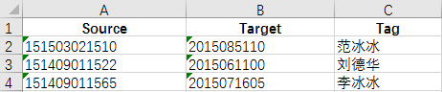

* 注意：
  + 第一行为标题行，不可省略
  + Source列填写您放入source文件夹的图像文件名，不填写后缀名，后续审核中将把您填入source的字符串作为样本ID
  + Target列填写您放入target文件夹的图像文件名，不填写后缀名
  + Tag列为该组图像所对应的标签

1. 填写完毕后，选中source文件夹、target文件夹、config.xlsx文件。点击右键，选择添加到压缩包，压缩格式为.zip。
2. 请不要在您上传的压缩包中包含文件名为中文的文件。

**人脸检索**

1. 您可以上传任意图像文件，在您进行人像审查时所建立的样本中进行检索。
2. 检索完成后将返回 5 个最相似的样本ID。